КОНСПЕКТ ВИКТОРИНЫ.
«МОЯ СТРАНА, МОЙ КРАЙ ЛЮБИМЫЙ».
Участники викторины: дети старшей группы, родители, воспитатели, музыкальный руководитель, жюри.
Воспитатели: Елисеева О. Н.
Баскова Е. П.
ЦЕЛИ.
Обобщать представления детей о родном крае, о своей Родине.
Активизировать словарный запас детей по данной теме.
Формировать чувство гордости, любви к своей Родине.
Развивать логическое мышление и память, умение выслушивать ответ товарища, не перебивая его. Воспитывать сосредоточенность, чуткость, отзывчивость.
Продолжать приобщать родителей к активной, совместной работе с детьми; к нравственно – правовому воспитанию детей; создать атмосферу взаимовыручки, солидарности, радости от совместной работы; расширять и закреплять знания, о своем родном крае у родителей и детей.
Предварительная работа: Беседы, рассказы, чтение о родной стране, г. Тверь, поселке. Экскурсии по Твери, поселку. Дидактические игры по данной теме. Знакомство с творчеством русских мастеров страны, родного края. Настольно-печатные игры «Путешествие по России», «Моя страна Россия». Изготовление и обыгрывание Игры «Мы шагаем по поселку». Изготовление лэпбуков: «Россия – Родина моя», «Моя малая Родина». Совместная работа родителей, воспитателей и детей по теме «Подборка о России», «Подборка о малой Родине».
Оборудование: эмблемы для участников викторины; виды городов, страны, поселка; виды достопримечательностей страны, поселка, г. Тверь. Государственные символы страны; изображения предметов и их силуэты; разрезные картинки герба; конфеты – петушки леденцовые; медали.
Ход викторины.
Ведущий.
Здравствуйте, друзья! Сегодня мы проводим викторину «Моя страна – мой край любимый».
День необычный сегодня у вас,
Мы искренне рады приветствовать вас!
Здесь для игры собралась детвора
Ее начинать нам настала пора!
Встречаются две команды. Команда «Умники» и команда» Знайки». Давайте поприветствуем их! Знание, смекалка, умение мыслить логично и нестандартно помогут вам выиграть.
Оценивать выполнение заданий будет жюри в составе трех человек. Позвольте представить их.
Правила игры:
Вопросы выслушивать внимательно.
Не подсказывать, не выкрикивать.
Если готовы, ответить - поднимайте руку.
Если участники не знают ответ, право на ответ получают зрители.
Тему нашей викторины вы узнаете, отгадав загадку:
Здесь родился и живешь,
Уезжаешь ты, скучаешь
Как зовут это место
Ты знаешь?
(Родина).
Чтобы настроиться на рабочий лад, проведем блиц – опрос.
Вопросы к командам:
Команда «Знайки». Команда «Умники».
1. Как называется страна, Как называется главный город
в которой мы живем? нашей страны?
(Россия) (Москва).
2. Как называется место, Как называется город, около
где мы сейчас живем? которого мы живем?
(п. «Заволжский»). (г. Тверь).
3. Как называется главная Как называется глава
площадь России? нашего государства?
(Красная) (Президент).
1 тур. «Отгадай – ка».
1 задание. Команда «Умники».
Перед вами виды четырех городов. На каком из них вы узнаете г. Тверь?
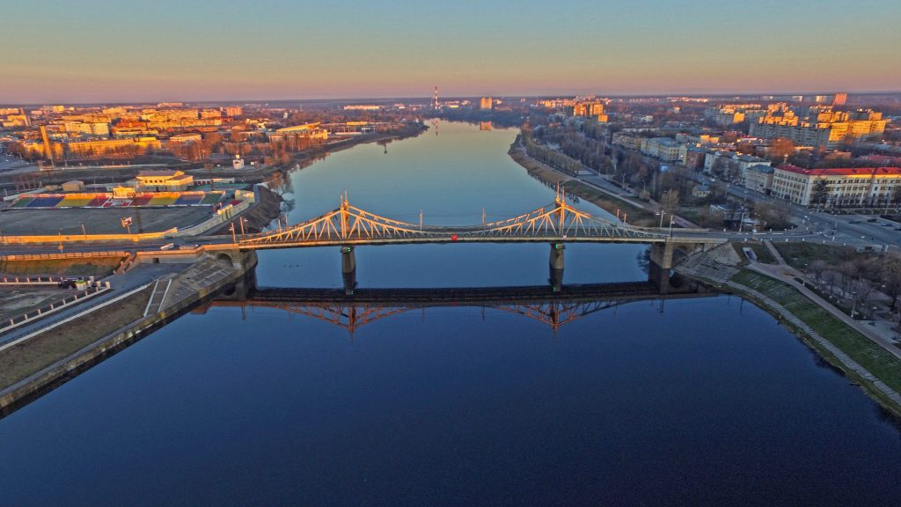

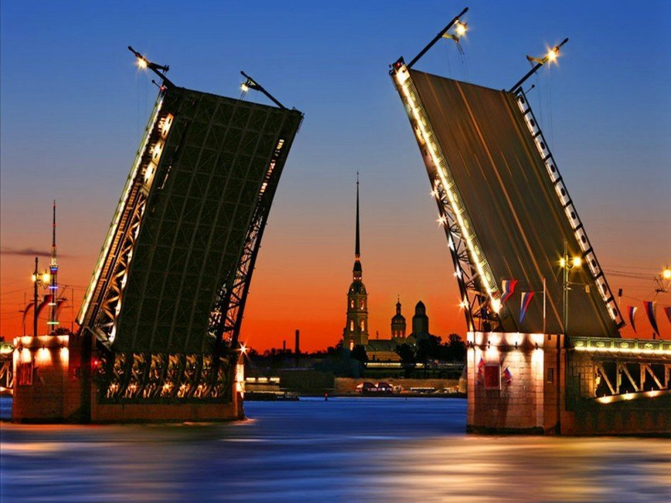
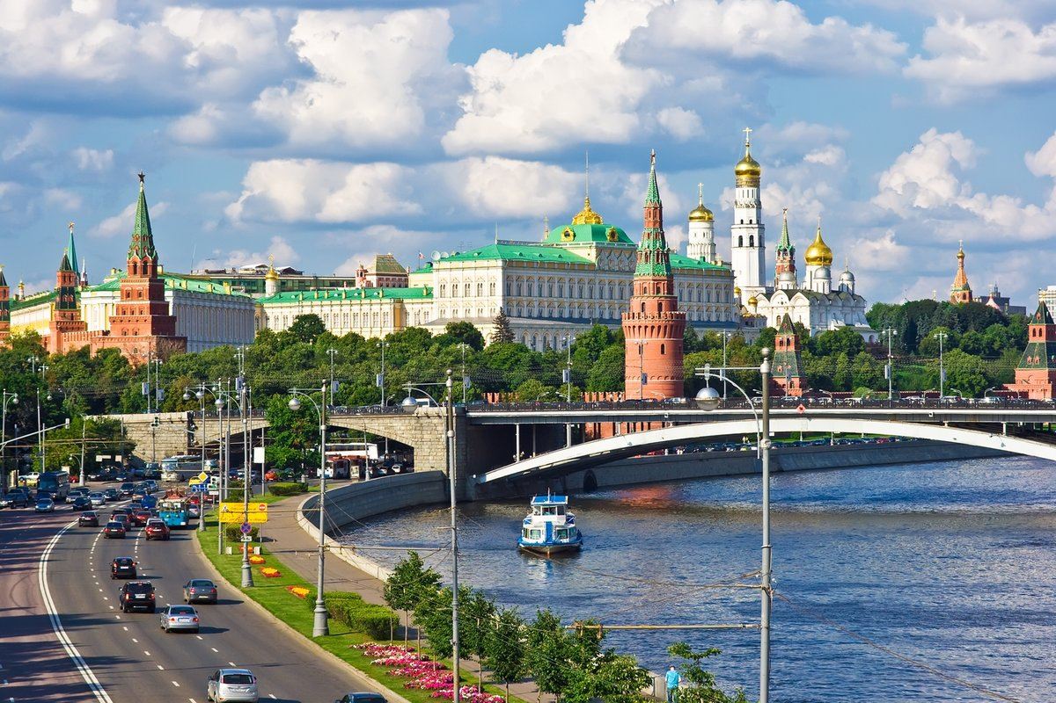
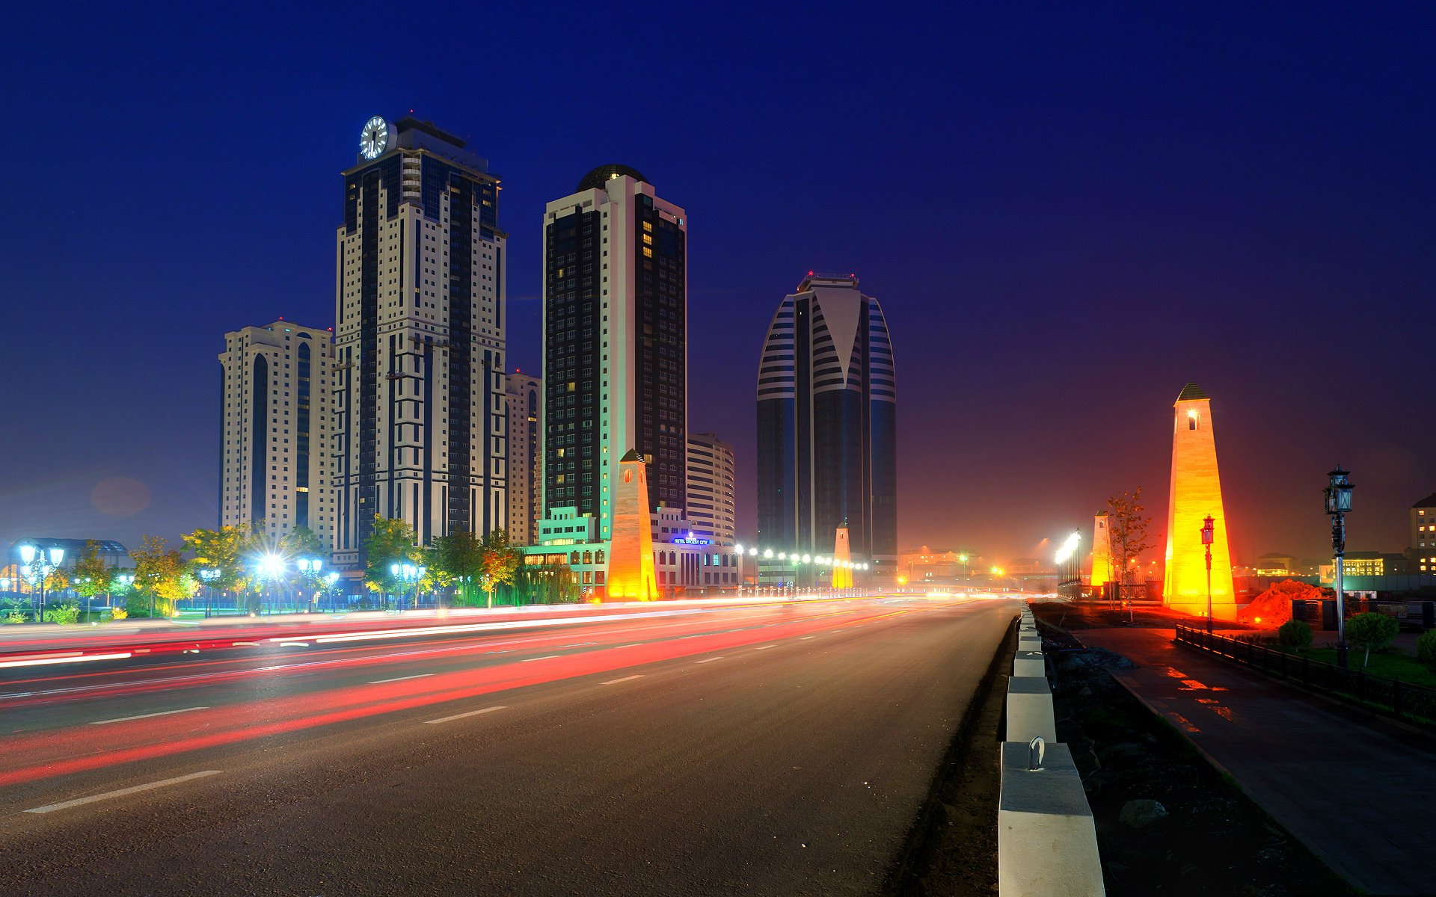
Грозный.
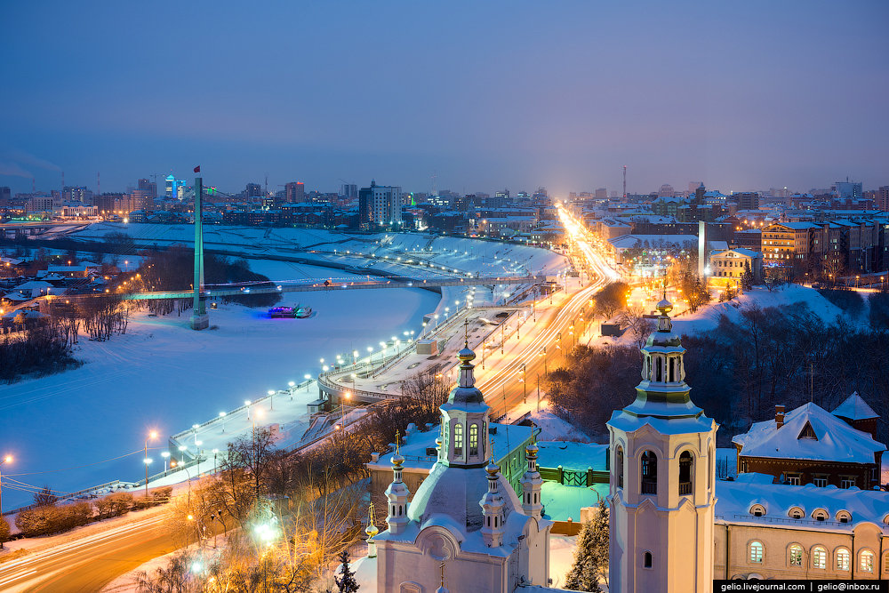
Тюмень
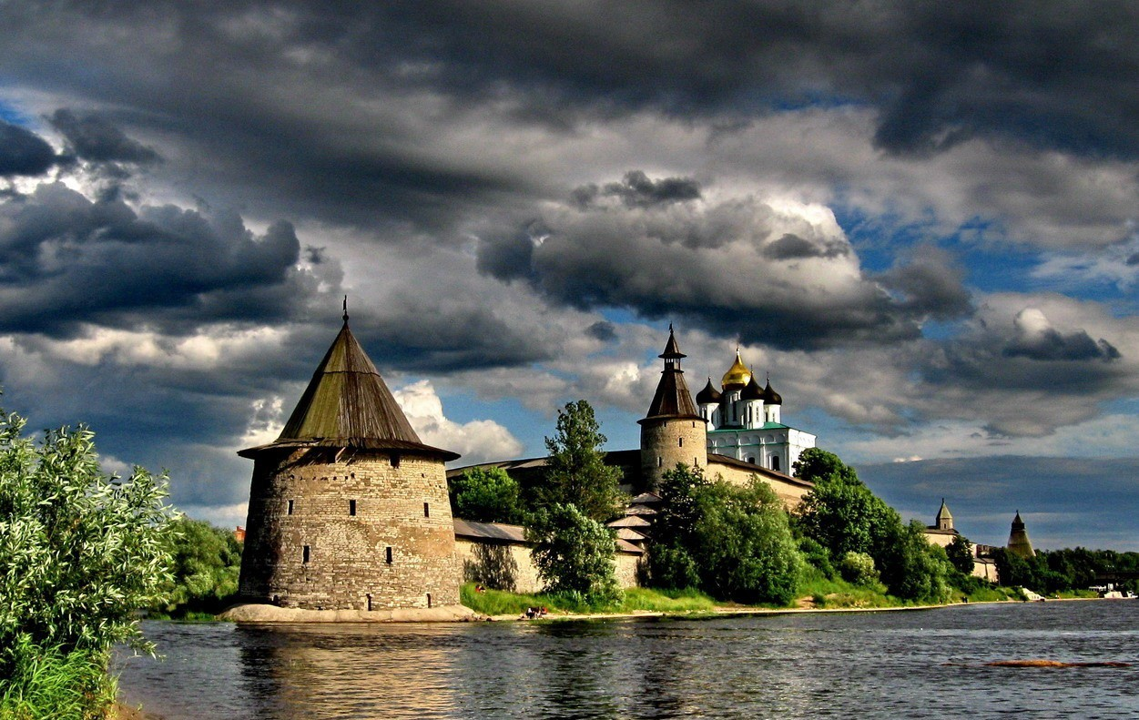
Псков
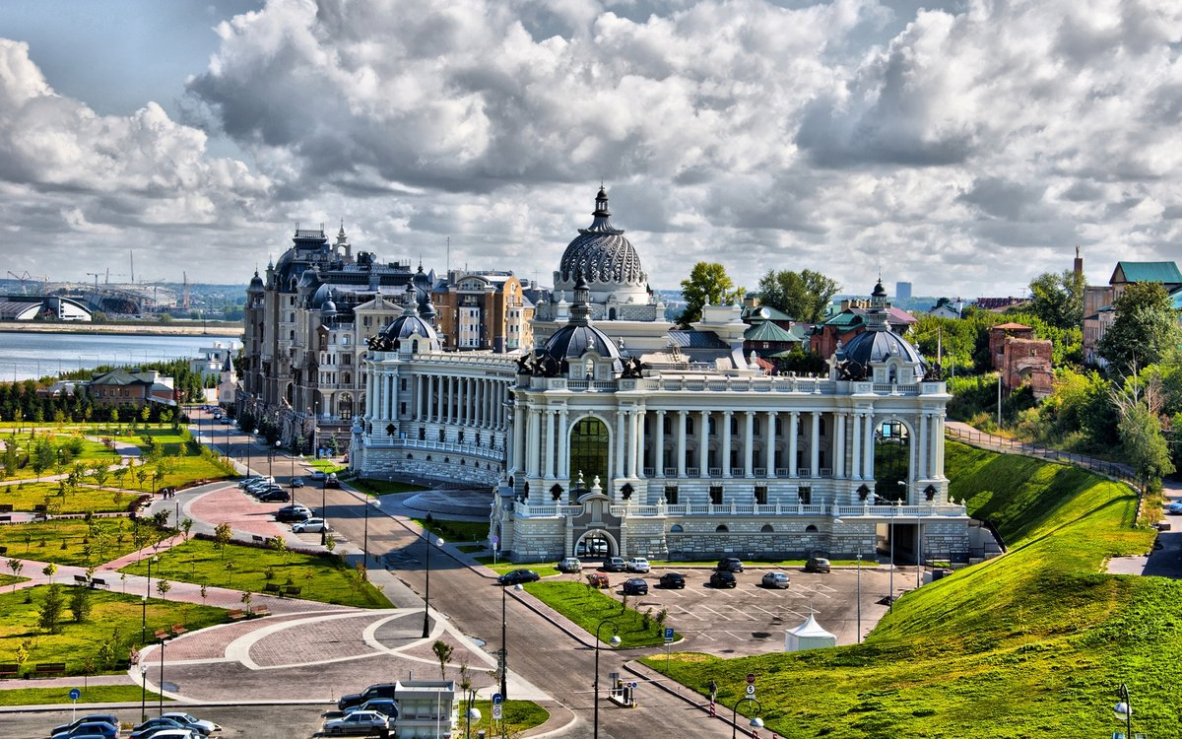
Казань
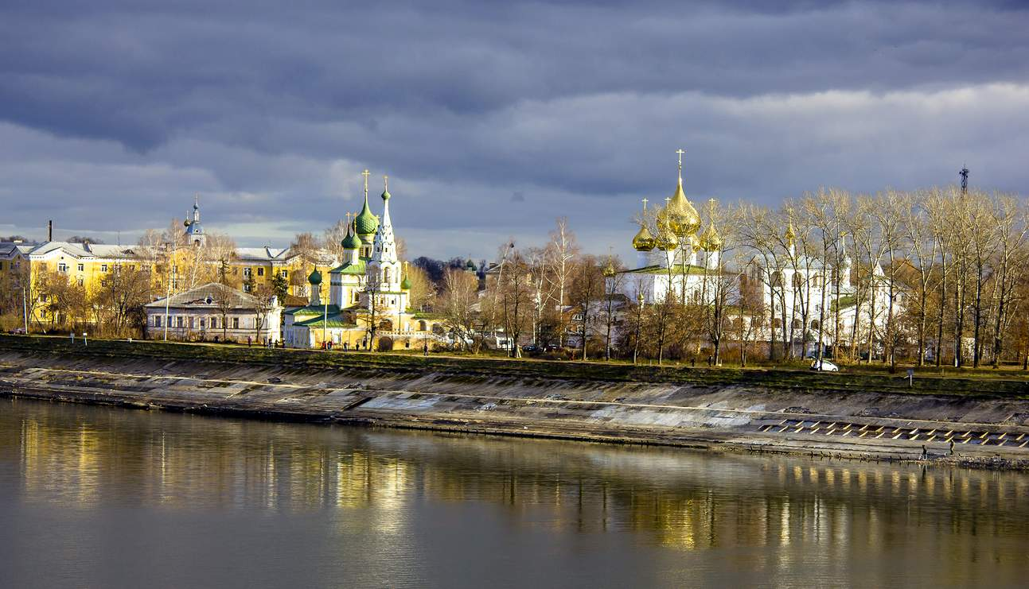
Углич.

Команда «Знайки».
Перед вами виды четырех поселков. На каком из них вы узнаете родной поселок?

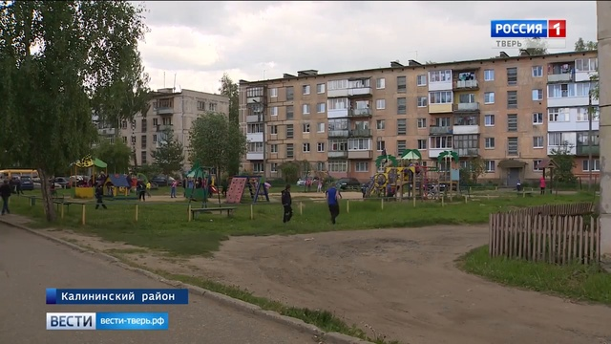
Заволжский

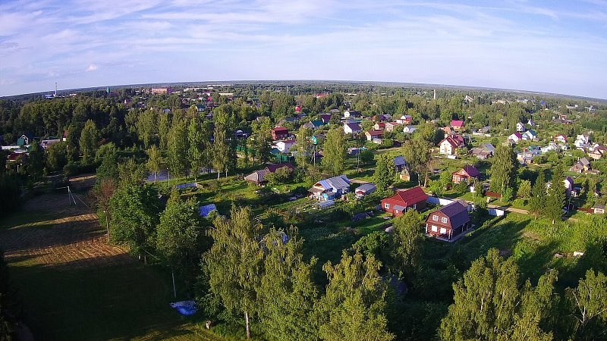
Редкино
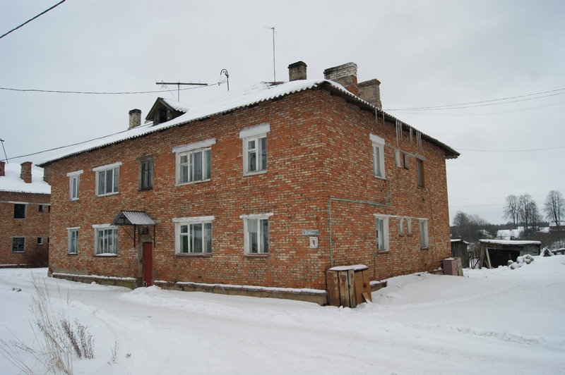
Жарковский.
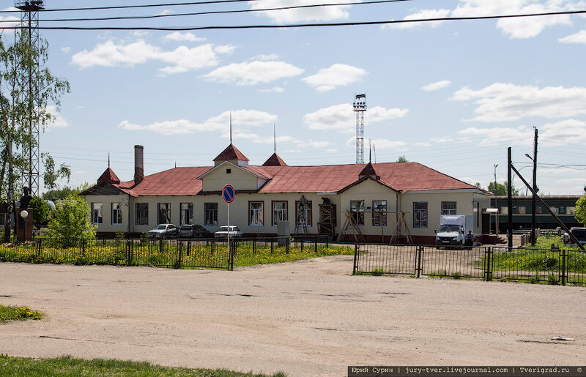
Д.Одинцово

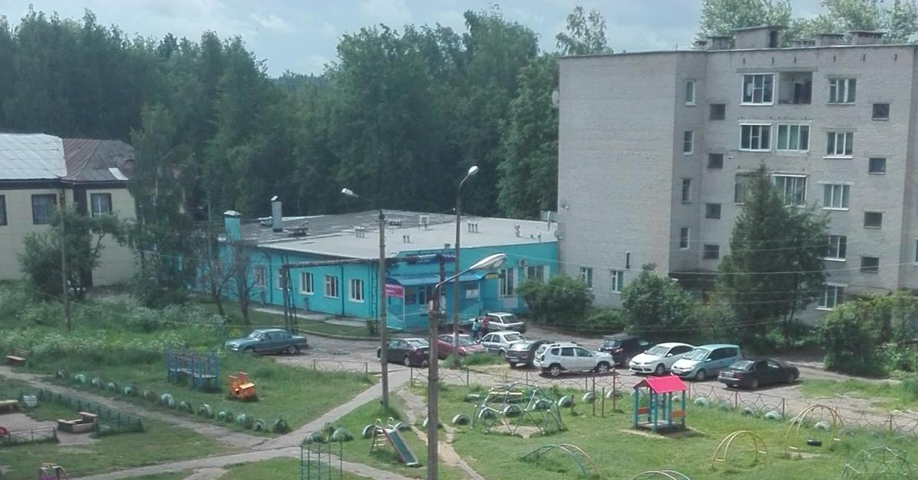
Новозавидовский.

2 тур. «Назвать пословицу».
Предложить детям назвать, как можно больше пословиц о нашей Родине.
3 тур. «Назови правильно». Командам дается по три иллюстрации, на которых изображены достопримечательности - поселка, г. Тверь, мест России. Участники должны назвать, что изображено.
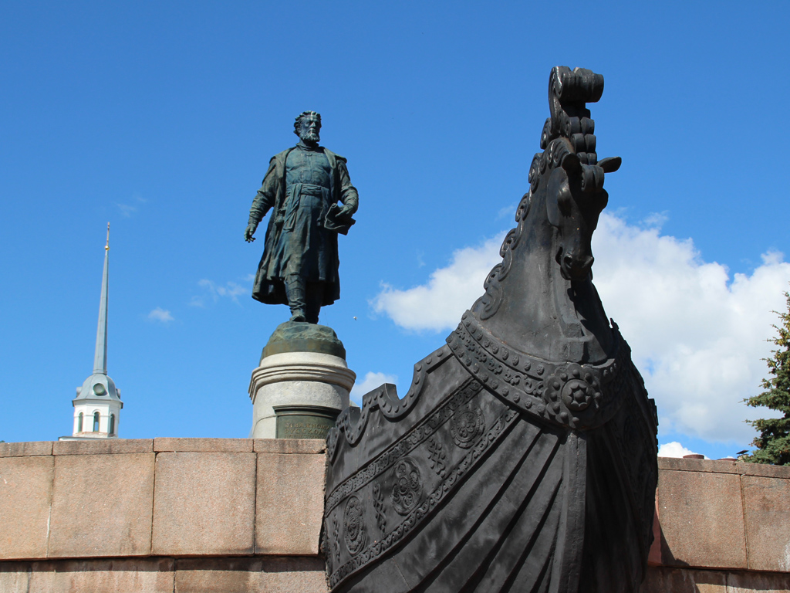
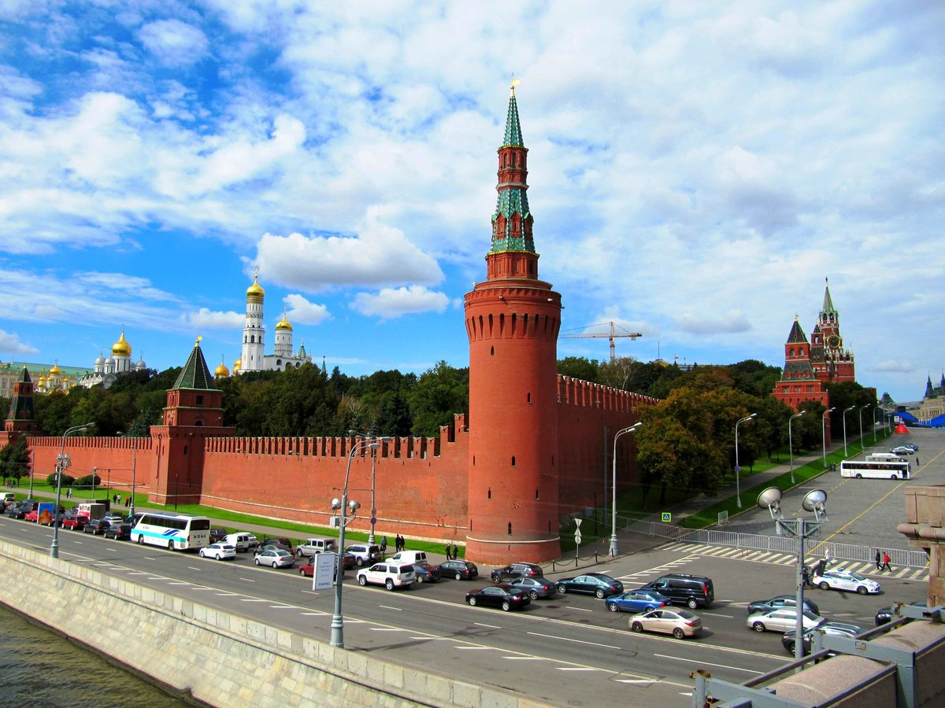
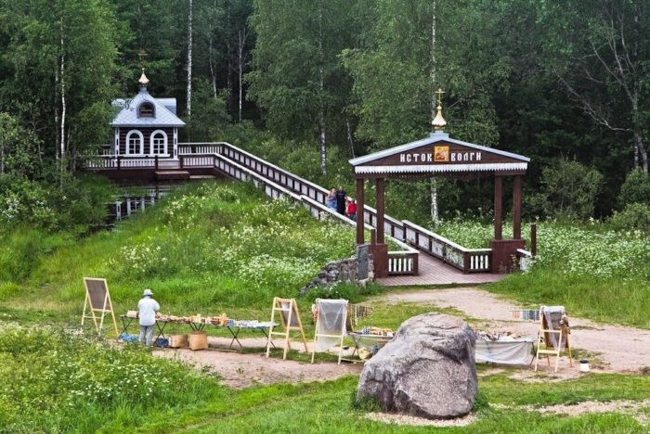

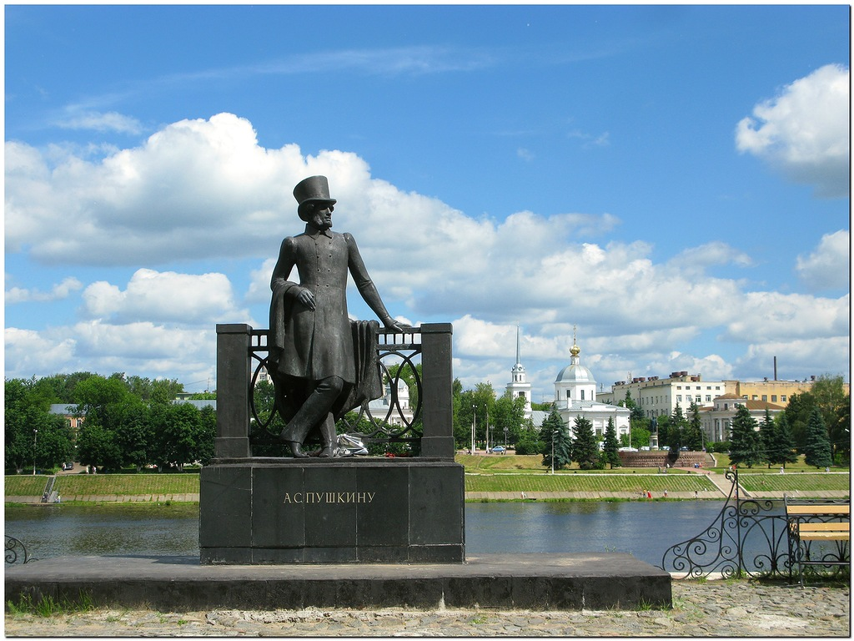
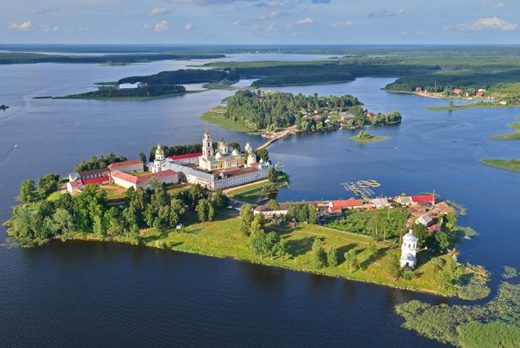
Нилова пустынь
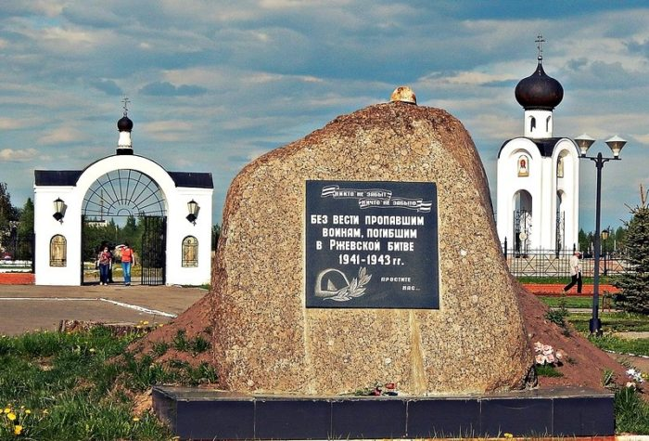
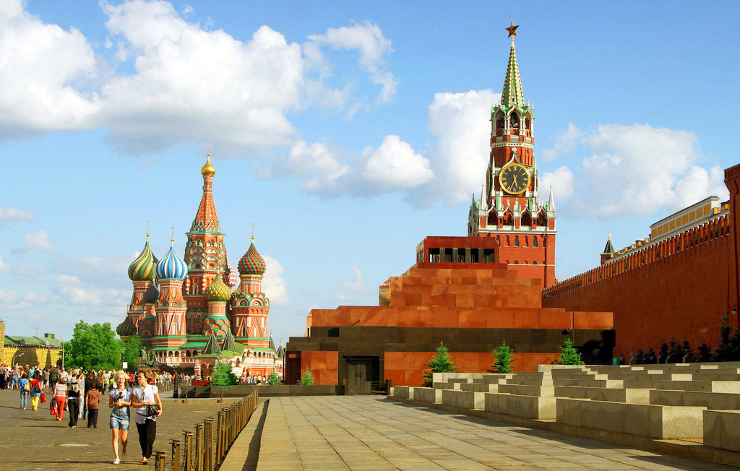
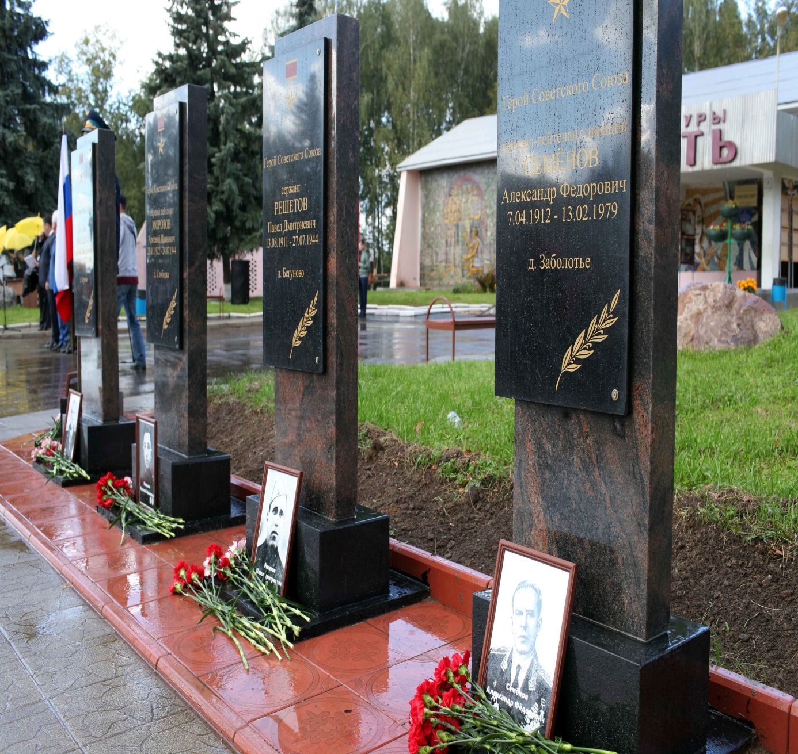

Мемориал п. Заволжский

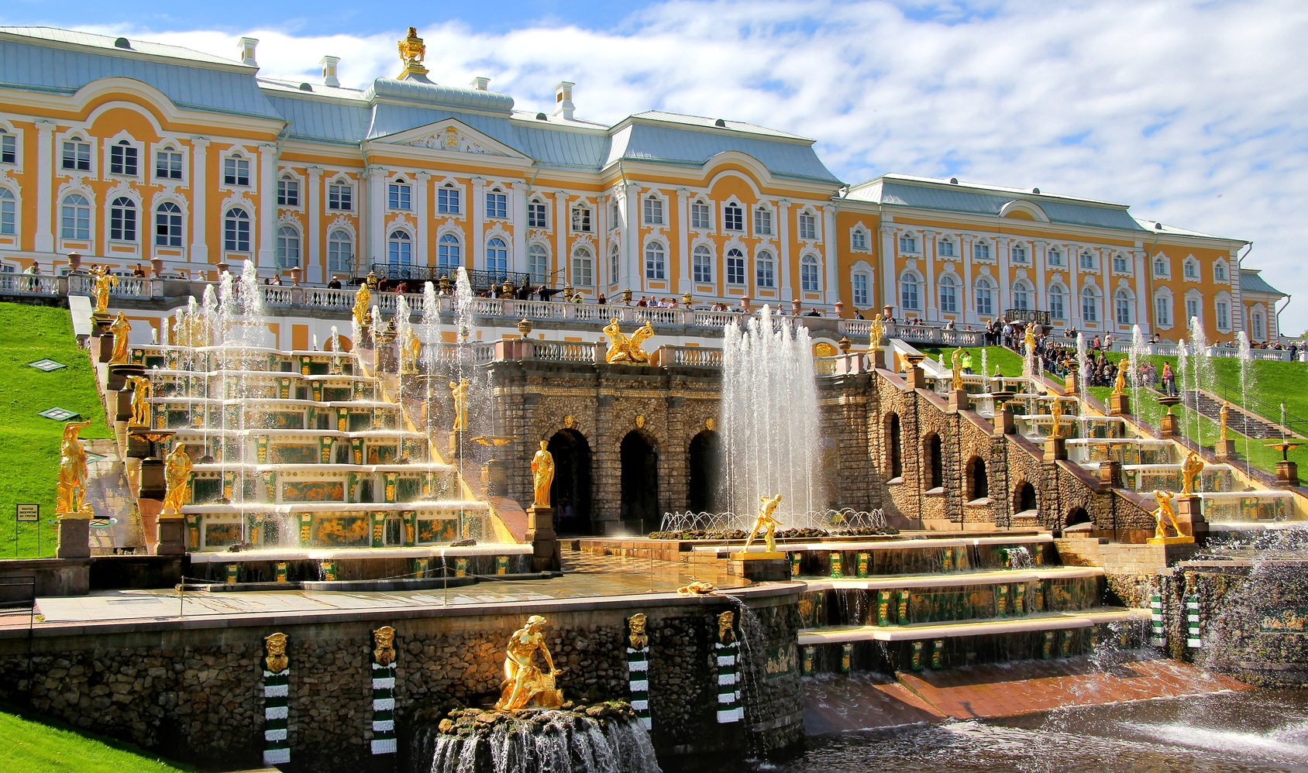
Петергоф.

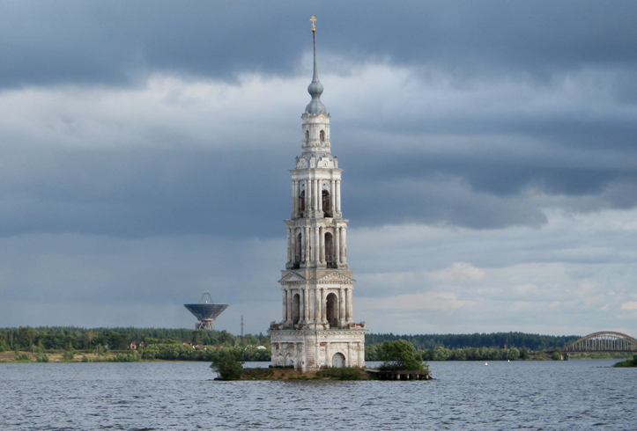
Калязин. Затопленная колокольня.
4 тур. У кого там хмурый вид?
Ведь снова музыка звучит
Собирайтесь детвора!
Ждет всех русская игра.
Командам предлагается назвать, организовать и провести русскую народную игру.
5 тур. «Государственные символы России».
Команда «Знайки».
- Как называется государственный символ, на котором изображен двуглавый орел? (герб). Найдите и покажите его.
- Сколько цветов используется во флаге России? (три).
- Какое дерево считается символом нашей страны?..(береза).
- Какая песня является главной песней страны? (гимн).
Команда «Умники».
- Какой символ нашей страны называют триколором? (флаг). Найдите и покажите его.
- Сколько голов у орла на гербе России? (два).
- Используется ли зеленый цвет в оформлении флага России? (нет). Или Что делают жители России, услышав гимн страны? (встают).
- Какое животное считается символом нашей страны? (медведь).
6 тур. Игра «Чья эта тень?
Дети получают изображения предметов и их силуэты. Командам необходимо выбрать изображение и его контур, объяснить свой выбор.
(царь-колокол, царь-пушка (г. Москва).
(матрешка, балалайка).
(танк Т-134 (Тверская область), памятник Михаилу Тверскому (г. Тверь).
(обелиск Победы (г. Тверь), памятный военный знак в п. «Заволжский»)
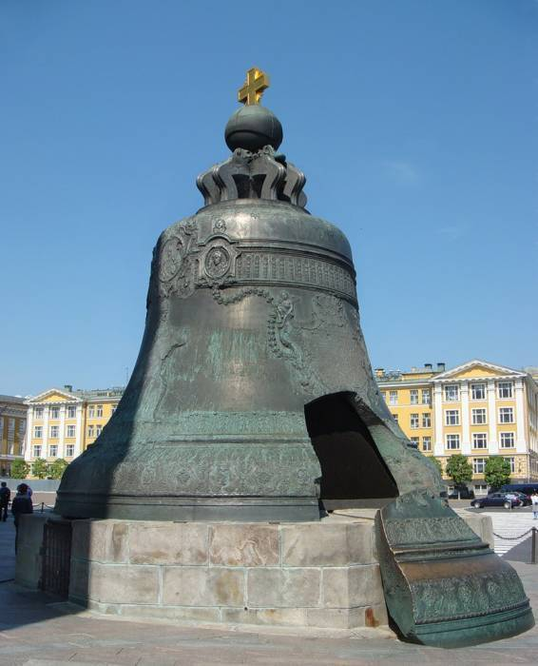
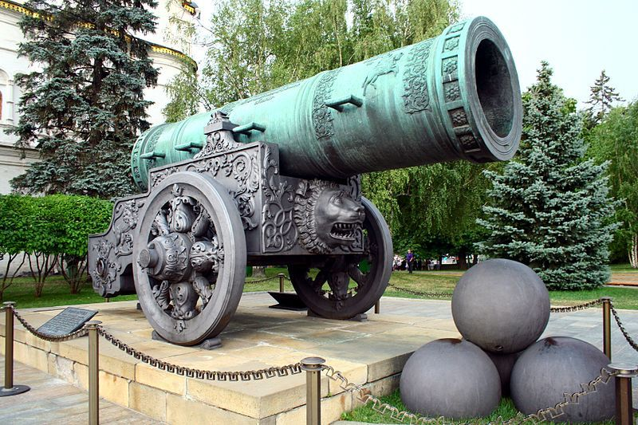

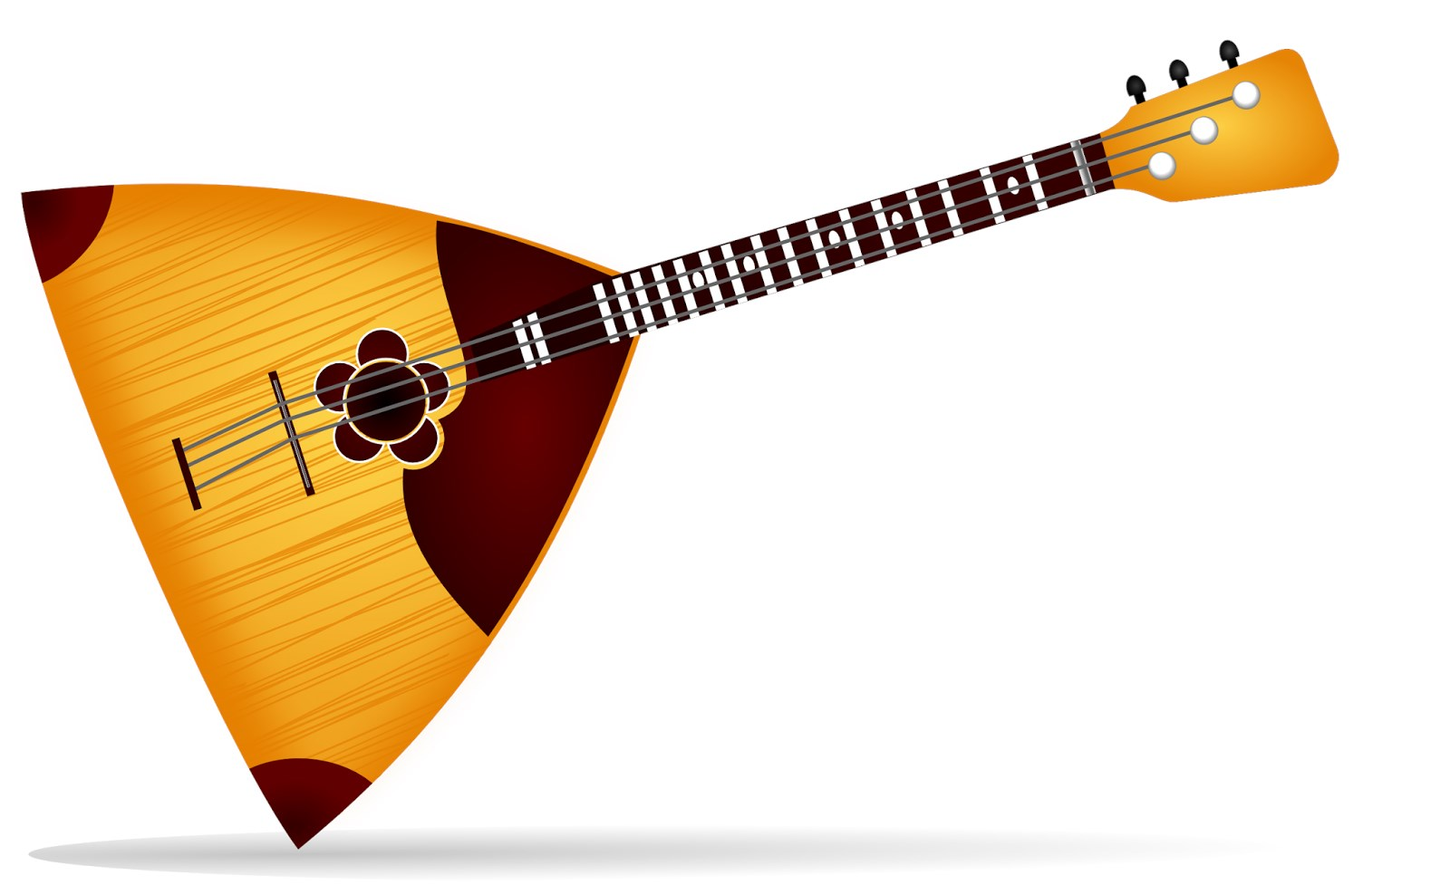

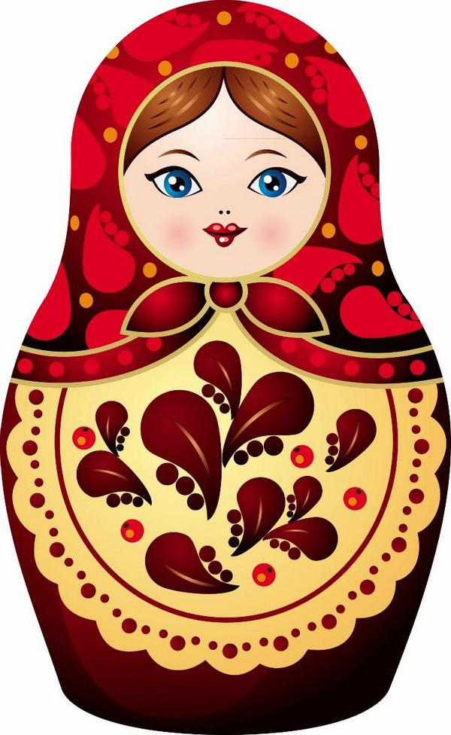

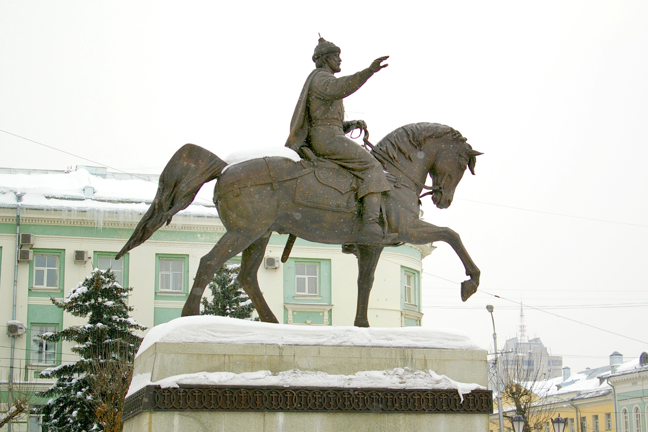
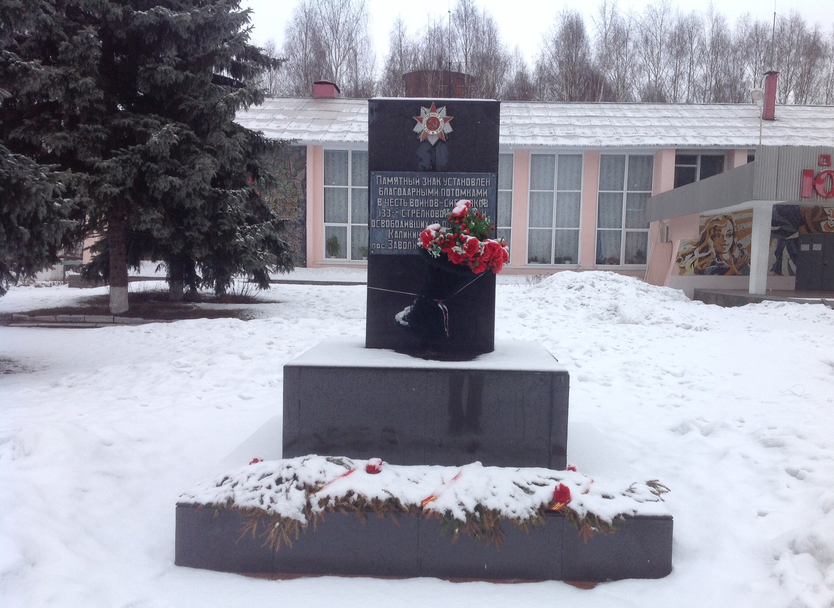

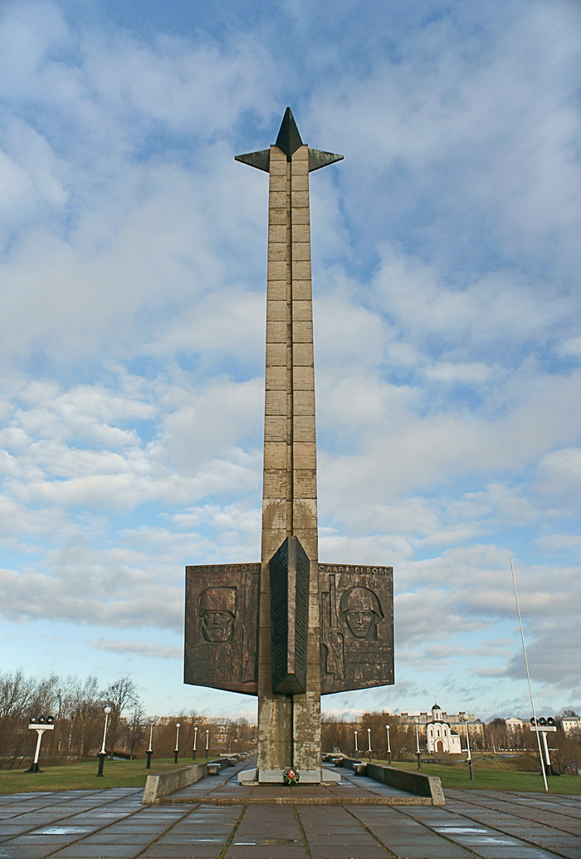
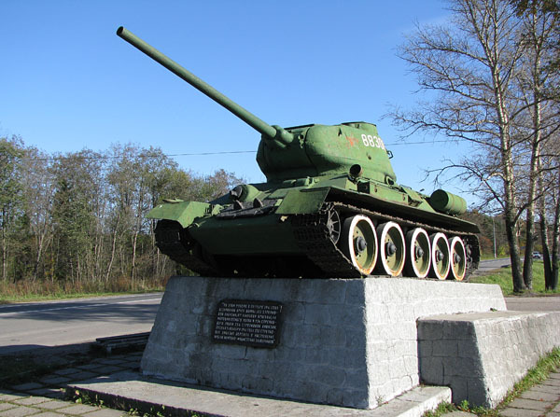

Конкурс капитанов «Собери герб».
Собрать разрезную картинку.
Ведущая:
А сейчас пришло время подключиться родителям. Наши знания о родном крае так малы, что никогда не стыдно учиться, узнавать что – то новое.
Ведущая:
Для подведения итогов мы представляем слово жюри и узнаем, кто же победил. Жюри объявляет победителя. Детям вручаются памятные медали (по разным номинациям).

Вопросы для родителей.
От какого слова произошло название г. Тверь?
(Твердь)
1. Кто из русских цариц проезжал через Тверь в Москву и останавливался во дворце? Как называется этот дворец? Почему? Сохранился ли он до наших дней?
(Екатерина 2, Путевой дворец, сохранился до наших дней)
2.Кому и за какие заслуги на набережной Волги в Заволжском районе воздвигнут памятник? Человек этот жил в 15 веке и написал книгу о своем путешествии. Как называется это произведение? (Памятник Афанасию Никитину Хождение за три моря.)
5. Какой поэт побывал в Твери, Старице, Малинниках, Бернове, Грузинах, Торжке?
(А.С. Пушкин)
6. Кому Пушкин посвятил стихотворения: "Я помню чудное мгновенье?"
(А.Керн)
7.Кому из писателей возведены памятники в Твери?
(А.С. Пушкину, автор О. Комов (горсад), И.А. Крылову, автор Горлов и Шапочкин, М.Е.Салтыкову-Щедрину)
8.На какой реке в Твери стоит памятник А.И.Крылову?
(Тьмака)
9. Когда возникло Тверское великое княжество? (1247 г.)
10. Как раньше назывался город Тверь? (Калинин с 1931-1990 гг.)
11. Почему так говорят: «Тверь-городок – Петербурга уголок» (Улицы расходятся от центральной Полуциркульной площади тремя лучами. Этот прием, примененный П.Р. Ракитиным в Твери, повторяет планировку Петербурга и Версаля).
12. Когда в Твери открылась первая трамвайная линия, которая имела протяжённость имела около 4-х км (28 августа 1901 г., что на 4 года раньше Москвы и на 6 лет раньше Петербурга)
13. Какой русский писатель-сатирик служил в Твери в Казенной палате, будучи вице-губернатором? (М.Е. Салтыков-Щедрин)
14. У какого великого русского писателя прошло детство и отрочество в Твери?
( Иван Андреевич Крылов)
15. Каково расстояние от Твери до Москвы? (167 км)
16. Каково расстояние от Нелидова до Твери? (251 км.)
17. Одна из главных достопримечательностей города в Заволжье (Памятник Афанасию Никитину)
18. Как называется лес, некогда знаменитый на Руси, который занимает большую часть Тверской Земли? (Оковский лес, лес, рождающий воду: око – влага, вода, глаз)
19. Какая самая большая река в Европе берёт начало в краю дремучих лесов из маленького болотца в Тверской области? (Волга)
20. Как звучит древнее название Волги? (Ра)
21. Как называлась Волга в средние века? (Итиль)
22. Где (на какой возвышенности) берёт своё начало Волга? (На Валдайской)
23. Куда впадает Волга? (В Каспийское море)
24. Назовите 2 самых крупных притока Волги (Кама, Ока)
25. В каком районе стоит на кургане крест и часовня в память о Великой битве (Войско тверского князя Михаила Ярославича 22 декабря 1317 года разбило здесь отряды Юрия Даниловича, шедшего разорять Тверь? (В Старицком районе на Бортеневском поле)
126 Известный учитель математики родился в Осташкове, фамилию ему дал Пётр I за то, что он притягивал людей, как магнит. (Леонтий Магницкий)
27. Что сейчас является символом Твери? (Старый мост через Волгу, который был сооружён в 1897-1990 г.)
28. Какой город лежал на водном пути «из варяг в арабы»? (Весьегонск, здесь устраивались ярмарки в 12 веке)
29. Какому городу в Тверской области более 1000 лет? (Торжок)
30. Основное сокровище Тверской земли? (Вода. Тверская область – колодец)
31. Какой город в Тверской области называют Вторым Сталинградом? (Ржев)
32. Какой город в Тверской области называют Русской Венецией? (Вышний Волочёк)
33. Какой город в Тверской области называют каменным цветком Древней Руси? (Тверь)
34. Как называется одна из лучших библиотек России, находящаяся в г. Твери? (Горьковская библиотека, фонд – 3 миллиона книг)
35. Какой великий тенор родился в д.Князево Тверской области? Строки из его песни: Вижу чудное приволье,
Вижу нивы и поля.
Это русское раздолье!
Это Родина моя!
(Лемешев Сергей Яковлевич)
36. В каком посёлке недалеко от Твери проводится рок-фестиваль «Нашествие»? (Эммаус)
37. Какое животное было в Твери символом до 1970 года? (Козёл)
38. В Твери отмечается День какого фрукта? (Арбуз)
Ведущая:
Для подведения итогов мы представляем слово жюри и узнаем, кто же победил. Жюри объявляет победителя. Детям вручаются памятные медали (по разным номинациям).

А теперь угощение
Знатное, русское.
Пряники, коврижки медовые,
Конфеты – петушки леденцовые.
Получил леденец
Тут и празднику конец.
Всем, кто нас видел,
Всем, кто нас слышал,
Доброго здоровья
И низкий всем поклон.
Давайте лучше изучать, ценить и беречь нашу Тверскую область – это наша история, наша жизнь, наше будущее.

